Безопасные «шашлыки»
С приближением тёплых деньков и «больших» выходных горожане уезжают загород, чтобы навести порядок на приусадебном участке, а после организовать отдых на природе в лесу, у реки или в парке с уютными посиделками у костра, который, как отдушина, после рабочей недели для многих граждан. Ну, а шашлык, несомненно, основное блюдо выходного дня. Хотя к приготовлению этого угощения надо подходить с особой осторожностью, ведь контакт с раскаленными углями или открытым огнем может обернуться довольно плачевными последствиями и по ряду причин может оказаться совершенно небезопасным.
Даже если очень сильно хочется шашлычка, помните, что дворы многоэтажек, стоянки, детские и строительные площадки не подходят для разведения костров. Приготовление мяса на балконе тоже категорически запрещено. Исключение составляют только приборы, использовать которые по инструкции можно в помещениях.
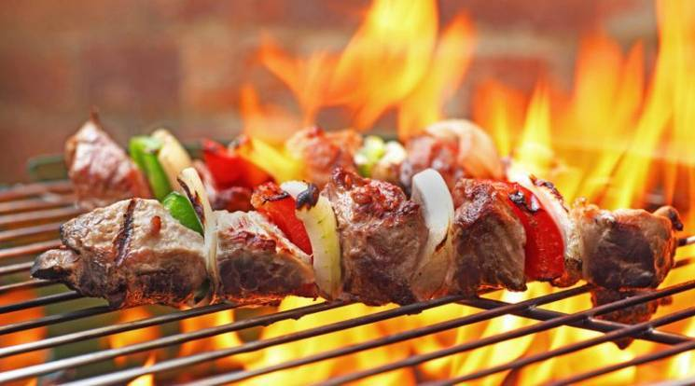
Огонь – стихия непредсказуемая. Если вы решили разжечь костер или начать жарить шашлыки на придомовой территории, то обязательно позаботьтесь о том, чтобы место кострища находилось на безопасном расстоянии от зданий и сооружений, а поблизости нет сухих веток, травы, листвы и мусора, ведь даже один уголек может стать причиной пожара. Позаботьтесь о том, чтобы рядом с мангалом были первичные средства пожаротушения: огнетушитель, лопата, песок или ведро с водой. Запрещено использовать легковоспламеняющиеся и горючие жидкости для розжига костра или мангала, ведь это не только негативно скажется на вкусовых качествах продуктов питания, но и может сделать пламя попросту не управляемым.
При этом важно обеспечить постоянный контроль за процессом и ни в коем случае не уходить с места, пока вы не убедились в том, что повторное возгорание костра невозможно.
ОТДЕЛЬНОЕ ВНИМАНИЕ СТОИТ УДЕЛИТЬ САМЫМ МАЛЕНЬКИМ ЧЛЕНАМ СЕМЬИ И, КОНЕЧНО ЖЕ, НЕ ОСТАВЛЯТЬ ИХ НАЕДИНЕ С ОГНЕМ. ПОРОЙ ДЕТСКАЯ ЛЮБОЗНАТЕЛЬНОСТЬ МОЖЕТ СЫГРАТЬ С НИМИ ЗЛУЮ ШУТКУ, А ВОССТАНОВЛЕНИЕ ПОСЛЕ ОЖОГОВ ОДНО ИЗ САМЫХ БОЛЕЗНЕННЫХ И ДОЛГИХ.
Тем же, кто любит отдыхать на природе, не лишним будет напомнить:
- запрещено разводить костры на торфяных грунтах и под кронами деревьев;
Согласно статьи 16.21. Кодекса Республики Беларусь об административных нарушениях нарушение требований по обеспечению пожарной безопасности в лесах или на торфяниках либо запрета на их посещение, не повлекшее причинения ущерба, – влечет наложение штрафа в размере до двенадцати базовых величин.
Нарушение требований по обеспечению пожарной безопасности в лесах или на торфяниках, повлекшее уничтожение или повреждение леса либо торфяников, – влечет наложение штрафа в размере до тридцати базовых величин.
- не следует оставлять в местах отдыха непотушенные костры, спички, окурки, стеклянные бутылки (на солнце они работают как увеличительные стекла, фокусируя солнечный свет и поджигая траву, мох, ветки и т.д.);
- если на пикник вы приехали на собственном транспорте, его нужно оставлять на специальной стоянке или в ближайшем разрешенном для этого месте. Парковка прямо на берегу озера, например, обойдется в круглую сумму;
- не проходите мимо горящей травы, при невозможности потушить пожар своими силами, сообщайте о возгораниях в дежурную службу МЧС по тел. «112».
Олеся Кадаева
Специалист СПиВсО Осиповичского РОЧС

